**목차**

**프로젝트 소개 및 시나리오**

**<프로젝트 소개> 주차장 관리 시스템**

**시나리오(괄호 안 내용은 확실하지 않음)**

**1. 사용자 :**

* **사용자는 차량을 입차 시킬 수 있다. 차량 입차시 사용자는 차량 번호를 입력 한다.**
* **사용자는 차량입차를 완료하면 완료 메시지와 함께 초기 화면으로 돌아간다.**
* **사용자는 출차 전 사전결제를 할 수 있다.**
* 사용자는 시스템에서 결제 메뉴를 선택할 수 있다.
* **요금 결제시 사용자는 입차시 입력했던 차량 번호를 입력하면 주차시간과 요금과 할인정보를 확인할 수 있다.** .
* 사용자는 결제 가능한 카드를 제시하여 요금을 결제한다.
* **사용자는 출력된 영수증을 확인할 수 있다.**
* 사용자는 시스템에서 출차 메뉴를 선택해 **차량을 출차 시킬 수 있다. 출차 시에는 입차시 입력했던 차량 번호를 입력해야 한다.**
* **사용자는 회원가입을 할 수 있다.**
* **사용자의 회원가입 형식은 차량번호와 전화번호로 구성되어 있으며 회원가입시 회원고유번호가 부여된다. 형식과 다를 경우 오류 메시지가 출력된다.**

**사용자의 회원가입 형식에는 정규표현식을 적용한다.**

* **사용자는 회원등록 비용을 결제하면 기간제회원으로 등록된다.**
* **사용자는 회원 등록 후 입차와 출차를 자유롭게 할 수 있다.**

**2. 관리자 :**

* **관리자 계정 아이디는 Admin이며, 비밀번호는 1q2w3e4r이다.**
* 관리자는 관리자 계정으로 로그인한다.
* 관리자는 매출조회 메뉴를 선택할 수 있다.
* 관리자는 일별 누적 매출을 확인할 수 있다.
* 관리자는 회원 관리 시스템 메뉴를 선택할 수 있다.
* 관리자는 회원목록을 조회 할 수 있다.
* 관리자는 회원추가와 회원삭제와 취소가 가능하다.
* 관리자는 기본요금과 추가요금의 가격을 등록할 수 있다.
* 관리자는 주차장의 수용 주차대수 안에서 원하는 대수를 선택할 수 있다.
* 관리자는 현재 주차되어있는 모든 차량을 조회 할 수 있다.
* 관리자는 차량번호 입력 후 해당 차량의 입출차 기록 및 결제 금액 및 차량 사진을 확인 할 수 있다. 메모를 등록할 수 있다.
* 관리자는 출차할 차량을 직접 결제처리할 수 있다.

**3. 주차관리 시스템**

* 시스템은 사용자가 회원인지 비회원인지 구별한다
* 시스템은 입출차 시간을 바탕으로 이용료를 산정한다.
* 시스템은 결제 후 영수증을 출력한다.
* **시스템은 차량번호, 입출차시간, 결제시간, 결제금액, 회원정보를 파일로 보관한다.**

**Use Case 다이어 그램**

**Use Case 명세서**

**클래스 다이어그램**

**협업툴 비교분석**

**프로그램 시연**

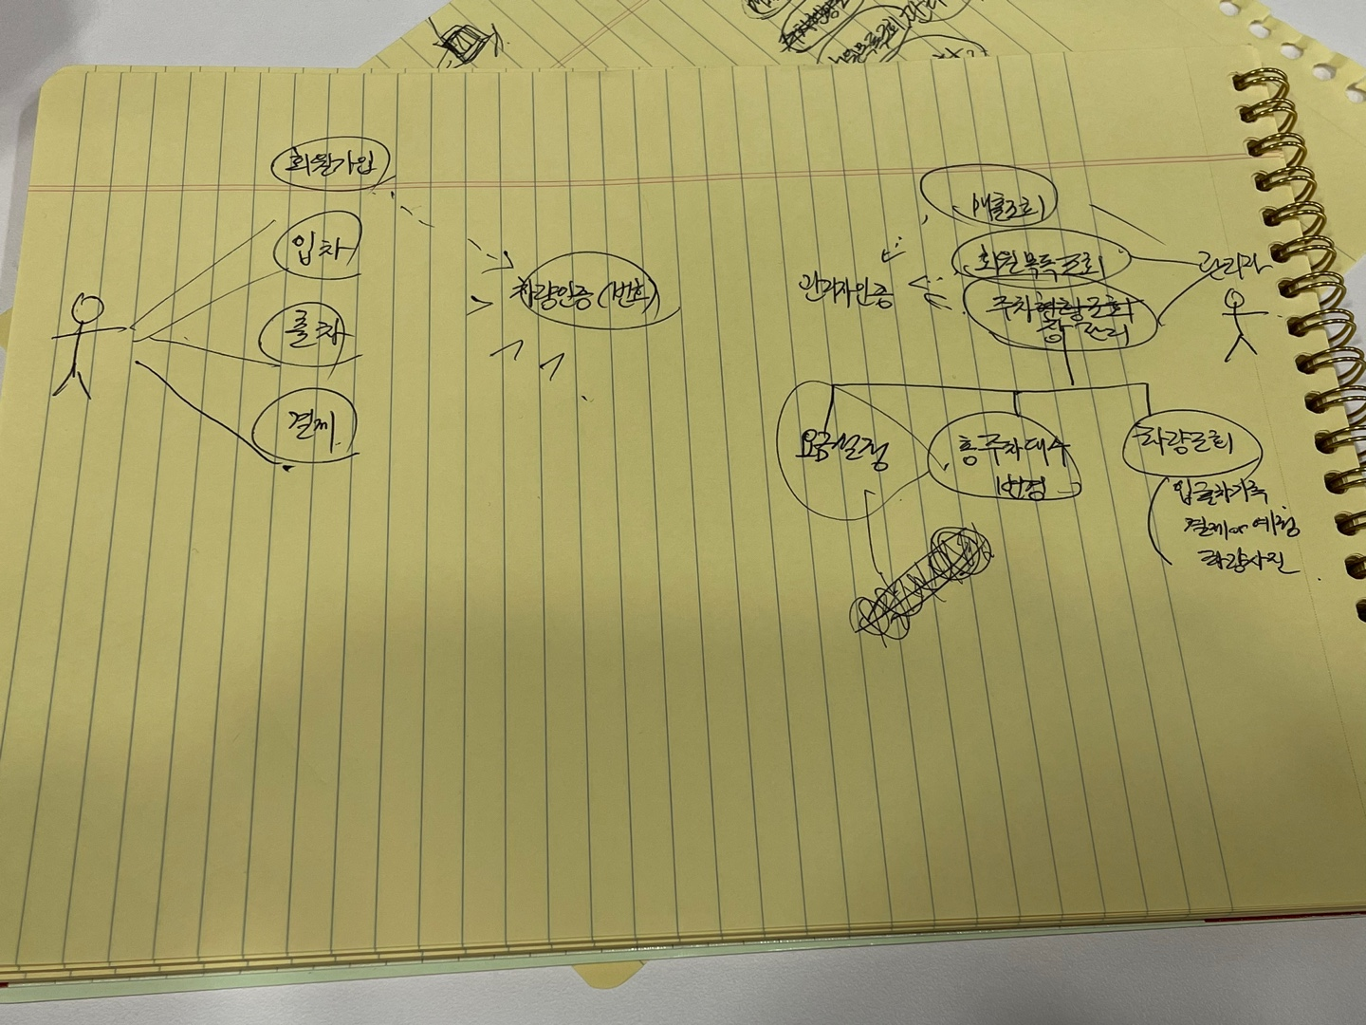

use case 명세서 ‘회원가입’

| **유스케이스명** | 회원 등록 |
| --- | --- |
| **개요** | 사용자는 주차장 회원 등록을 위해 시스템에 회원 가입 할 수 있다. |
| **관련 액터** | 사용자 |
| **선행 조건** | 사용자는 회원 등록에 필요한 차량번호를 가지고 있어야 한다.  사용자는 시스템에 등록되지 않은 사람이어야 한다. |
| **이벤트 흐름** | 1. 사용자는 시스템에서 회원 등록 메뉴를 선택 할 수 있다. 2. 시스템은 사용자에게 차량 번호, 휴대폰 번호를 요구한다. 3. 사용자는 각 정보를 입력한다. 4. 시스템은 입력 받은 정보와 고유번호 생성, 이를 회원 목록에 등록한다. 5. 등록 완료 메시지가 출력되고 초기 화면으로 돌아간다. |
| **후행 조건** | * 사용자가 시스템에 등록된다. * 회원 목록에 사용자가 입력한 차량번호, 휴대폰 번호가 반영된다. |
| **대안 흐름** | 1. 이미 등록된 차량번호일 경우 2. 이미 등록되었다는 사실을 알리고 초기메뉴로 돌아간다.   2. 차량번호 입력시 올바른 차량번호가 아닌 경우   1. 올바른 차량번호를 입력하도록 요구한다.   3. 올바른 핸드폰 번호가 아닌 경우  a. 올바른 차량번호를 입력하도록 요구한다. |

use case 명세서 손정원님

| **유스케이스명** | 입차 |
| --- | --- |
| **개요** | 사용자는 주차장을 이용하기 위해 입차를 해야한다. |
| **관련 액터** | 사용자 |
| **선행 조건** | 1. 주차 가능 대수가 1 이상이어야 한다. 2. 사용자는 입차를 하기 위해 유효한 자동차 번호를 가지고 있어야 한다. |
| **이벤트 흐름** | 1. 사용자는 시스템에서 입차 메뉴를 선택한다. 2. 시스템은 사용자에게 차량번호 입력을 요구한다. 3. 사용자는 차량번호를 입력한다. 4. 시스템은 입력받은 정보를 주차관리시스템에 등록한다. 5. 입차 완료 메세지가 출력되고 초기화면으로 돌아간다. |
| **후행 조건** | 1. 차량이 시스템에 등록되면 차량목록에 사용자가 입력한 차량번호와 입차 시간이 반영된다. 2. 사용자가 유효하지 않은 차량 번호를 입력할 시 안내 문구와 함께 초기 화면으로 돌아간다. 3. 입차가 완료될 시, 주차 가능 대수가 1 감소한다. |
| **대안 흐름** | 1. 이미 입차가 완료된 차량번호일 경우   a. 이미 등록되었다는 사실을 알리고 차량번호 입력 화면으로  돌아간다.     1. 입력한 차량번호가 유효하지 않을 경우   a. 올바른 차량번호 형식을 안내하고 재입력을 요구한다. |

use case 명세서 손정원님

| **유스케이스명** | 출차 |
| --- | --- |
| **개요** | 사용자는 주차장 이용을 마치기 위해 출차 해야 한다. |
| **관련 액터** | 사용자 |
| **선행 조건** | 결제예정금액이 발생한 사용자는 결제 과정이 선행되어야 한다. |
| **이벤트 흐름** | 1. 사용자는 시스템에서 출차 메뉴를 선택한다. 2. 입차시 입력한 차량 번호를 입력한다. 3. 사전결제가 완료된 차량이면 출차완료 메세지와 함께 출차를 허용한다. |
| **후행 조건** | * 차량이 출차 할 시, 차량목록에서 사용자가 입력한 차량번호의 출차 여부와 출차 시간이 반영된다. * 차량이 출차할 시 주차 가능 대수가 1 증가한다 |
| **대안 흐름** | 1. 사전결제가 이루어지지 않았을 경우   a. 결제 시스템으로 넘어간다.   1. 사전결제 후 10분(출차시간-결제시간)이 지났을 경우   a. 결제 시스템으로 넘어간다.   1. 이미 출차가 완료되었거나 입차기록이 없을 경우 2. 올바른 차량번호를 입력하도록 요구한다.   4. 결제예정금액이 0인 사용자는 결제를 거치지 않고 출차(회차)가  가능하다. |

use case 명세서 김찬수님

| **유스케이스명** | 결제 |
| --- | --- |
| **개요** | 사용자는 주차 요금을 결제하고 출차하기 위해 결제 시스템을 이용한다. |
| **관련 액터** | 사용자 |
| **선행 조건** | * 시스템에 차량 번호를 인식해야한다 * 사용자는 입차한 기록은 있고 출차 기록은 없어야한다. * 총 주차시간이 5분 이상이어야한다. |
| **이벤트 흐름** | 1. 사용자는 시스템에서 결제 메뉴를 선택한다. 2. 사용자는 결제 하고자 하는 차량번호를 입력한다 3. 시스템은 출입 시간에서 현재 시각을 빼서 총 주차 시간을 계산한다. 4. 시스템은 할인 여부 및 주차 시간에 맞는 사용 요금을 출력한다. 5. 시스템은 사용자에게 결제 여부를 확인한다. 6. 사용자는 주차 시간과 요금을 확인한다. 7. 시스템은 사용자에게 요금 결제를 요구한다. 8. 사용자는 결제 가능한 카드를 제시한다. 9. 시스템은 요금 결제가 완료 되었다는 사실을 알려주고 영수증을 출력한다. 10. 시스템은 결제 정보를 내역 파일에 저장하고, 해당 차량번호의 결제시간을 기록한다. |
| **후행 조건** | 사용자가 출차 한다. 시스템은 출차 시간 및 결제된 요금을 매출 파일에 입력한다. 총 주차대수를 변경한다. |
| **대안 흐름** | 1. 사용자가 결제를 취소할 경우   a. 시스템은 결제가 취소되었음을 알리고 이전 메뉴로 돌아간다.   1. 차량번호가 유효하지 않을 경우   b. 입차된 차량이 아니라는 사실을 알리고 다시 입력받게 한다..   1. 회원일 경우   c. 주차 요금이 결제 되었음을 알리고 기간을 출력한다. |

use case 명세서 고윤섭님

| **유스케이스명** | 매출조회 |
| --- | --- |
| **개요** | 관리자는 매출 조회를 통해 매출 금액 확인을 할 수 있다. |
| **관련 액터** | 관리자 |
| **선행 조건** | 관리자는 관리자 계정으로 로그인 해야 한다. |
| **이벤트 흐름** | 1. 관리자는 관리자 계정으로 로그인한다. 2. 관리자는 매출조회 메뉴를 선택한다. 3. 관리자는 기간별(연도별/월별) 누적 매출을 확인할 수 있다. |
| **후행 조건** | 관리자는 매출 확인 후 관리자 메뉴로 돌아간다. |
| **대안 흐름** | 누적 매출이 없는 경우 “매출 기록이 없습니다.” 메시지 출력과 함께 0원을 출력한다. |

use case 명세서 심승복

| **유스케이스명** | 회원관리 |
| --- | --- |
| **개요** | 관리자는 회원 가입된 사용자들의 목록을 확인할수 있다. |
| **관련 액터** | 관리자 |
| **선행 조건** | 관리자 계정으로 로그인해야한다. |
| **이벤트 흐름** | 1. 관리자는 회원 관리 시스템 메뉴를 선택한다. (트리거)   a. .시스템은 회원 정보를 출력한다.   1. 관리자는 회원추가와 회원삭제와 취소가 가능하다.   a. .회원추가를 선택시 회원추가 메뉴가 실행된다.  b. 회원삭제를 선택시 회원번호를 입력받게 한다.  c. 취소를 선택시 관리자 메뉴로 돌아간다.  3. 내용이 변경될 경우 내역 파일에 저장한다. |
| **후행 조건** | 시스템은 회원의 차량번호와 최근 입,출차 기록, 결제정보들을 보여준다. |
| **대안 흐름** | 1. 입력한 회원번호가 유효하지 않을 경우 2. 올바른 차량번호를 입력하도록 요구한다. |

use case 명세서 김종민님

| **유스케이스명** | 주차장 관리 |
| --- | --- |
| **개요** | 관리자는 주차장 요금설정, 총주차대수 변경, 차량조회를 하기 위해 주차장 관리 메뉴를 이용한다. |
| **관련 액터** | 관리자 |
| **선행 조건** | 1. 관리자 계정으로 로그인해야 한다. |
| **이벤트 흐름** | 1. 관리자는 주차장 관리 메뉴를 선택한다. (트리거) 2. 관리자는 요금설정, 총주차대수 변경, 차량조회 메뉴 중 원하는 메뉴를 선택한다.   a. 요금설정을 선택한다.  - 관리자는 기본요금과 추가요금의 가격을 등록할 수 있다.  b. 총주차대수를 선택한다.  - 관리자는 주차장의 수용 주차대수 안에서 원하는 대수를 선택할 수 있다.  c. 주차 중인 차량 조회를 선택한다.  - 마지막 출차기록이 없는 모든 차량을 조회한다.  d. 특정차량 검색  - 관리자는 차량번호 입력 후 차량의 입출차 기록 및 결제 금액 및 차량 사진을 확인 할 수 있다. 메모를 등록할 수 있다. |
| **후행 조건** | 1. 관리자 메뉴로 돌아간다. |
| **대안 흐름** | 1. 총주차대수 선택시 주차장의 수용 가능한 최대 주차대수를 초과하는 경우 2. 초과 사실을 알리고 다시 입력하도록 요구한다. 3. 입력한 차량번호가 유효하지 않을 경우 4. 올바른 차량번호를 입력하도록 요구한다. |

use case 명세서

| 유스케이스명 |  |
| --- | --- |
| 개요 |  |
| 관련 액터 |  |
| 선행 조건 |  |
| 이벤트 흐름 |  |
| 후행 조건 |  |
| 대안 흐름 |  |

| **회원** | **차량번호** | **전화번호** | **마지막 입차** | **마지막 출차** | **결제** | **결제시간** | **예정금액** | **메모** |
| --- | --- | --- | --- | --- | --- | --- | --- | --- |
| 1 | 11가1234 | 010-1234-1234 | 22.09.19.22:40 | 22.09.20.08:40 | 30000 | 08.18 |  | 201호 |
| X | 23경4567 |  | 22.09.20.08:40 | 22.09.20.12:40 | 5000 |  | - |  |
| X | 17나7777 | 010-1234-12452 | 22.09.01.09:20 | 22.09.01.09.24 | 0(회차) |  | 0(회차) |  |
| 3 | 98나6878 | 010-3434-1234 | 22.09.04.12:48 | 22.09.04.14:20 | 9000 |  | - | 303호 |
| X | 24친3456 |  | 22.09.09.15:00 | 22.09.09.16:00 | 1500 |  | - | 전기차 |
| X | 49나1238 |  | 22.09.21.11:59 | - | - |  | 3000 |  |

현재시간 09.21 12:24

회원번호 -> 회원목록조회

차량번호 -> 입차 / 출차 / 차량조회 / 결제 항목에서 사용

주차 가능대수 -> (관리자가 설정한)총주차대수 - 마지막 출차기록이 없는 차량 대수